会員名簿回答用紙

下記「会員登録情報」にご記入の上同窓会事務局までメールまたは、FAXにてご連絡願います。
- 自宅住所につきまして掲載否の情報は住所録には掲載いたしません。事務局で管理させていただきます。
変更内容があった場合は確認のため、事務局よりご連絡させて頂く場合がございます。

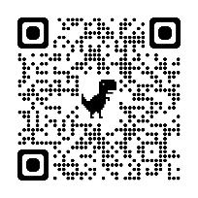
送付先 ： 岩手医科大学耳鼻咽喉科学教室同窓会 事務局
E-mail：iwakagami.ent.imu@gmail.com
FAX ：019-907-6751
※こちらの様式は、岩手医科大学 耳鼻咽喉科頭頸部外科学講座ホームページ(上記QRコード)からダウンロードできます

会員名簿登録情報
ふりがな  氏 名 |  | 掲載  可〇 非×
1勤務先住所  ※変更が無い場合は変更無しの記載でも構いません | 名称
 | 住所 〒
電話：
FAX：
 | Email:
2自宅住所  ※変更が無い場合は変更無しの記載でも構いません | 住所 〒
電話：
FAX：
 | Email:
送 付  連絡先 | - 勤務先 2. 自宅 | 1か2の記載↓

